Протокол № 1
заседания муниципального методического объединения
учителей иностранного языка р.п.Кольцово Новосибирской области

«Методические аспекты обеспечения качества образовательного процесса: практики и перспективы»
Дата: 25.08.2026г.
Руководитель ММО: Змитрович Н.И.
Секретарь: Зуева Е.А.
Место проведения: р. п. Кольцово, МБОУ «Кольцовская школа №5 с углубленным изучение английского языка», кабинет 317

Повестка дня:

- Вступительное слово. Змитрович Н.И., руководитель ММО учителей английского языка, учитель английского языка. Доклад по теме заседания.
- Нормативно-правовые документы, обеспечивающие организацию
образовательной деятельности по учебному предмету «Иностранный язык»
- Требования к результатам освоения ОО ПООО проверяемые на ГИА
- Утверждение плана ММО на 2026-2027 учебный год. Змитрович Наталья Ивановна
- Выступление Михейченко Оксаны Сергеевны с докладом по теме «Рефлексивная деятельность на уроках английского языка.
- Обсуждение областного фестиваля талантов «Art Fest 2026».
- Подведение итогов. Круглый стол.
Ход заседания:

Руководитель ММО учителей иностранного языка Змитрович Н.И. вынесла на обсуждение актуальные вопросы методического сопровождения современного образовательного процесса: направления развития методической работы, вопросы повышения профессиональной компетентности педагогов и возможности использования своего опыта для совершенствования образовательного процесса. В ходе заседания обсуждались ключевые нормативные документы и изменения в федеральных образовательных программах по предмету «Иностранный язык», вступающие в силу в 2026-2027 учебном году Анализ результатов ГИА и ВПР 2026 года выявил дефициты учащихся, требующих поиска методических решений в их преодолении. Наталья Ивановна поделилась опытом работы коллег из НСО по темам:
1)«От лингвистической компетенции до триумфа: эффективные стратегии подготовки учителя иностранного языка к профессиональным конкурсам» (Захваткина О.В.)
2) «Лучшие практики научно-методической работы, направленные на устранение профессиональных дефицитов учителей иностранного языка» (Бондарь М.И.)
3) «От анализа результатов оценочных процедур к конкретным методическим решениям» (Гридчина Е.Г.)
По пятому пункту заседания коллега из Лицея Технополис Михейченко О.С. поделились своим опытом работы для обеспечения высокого качества образования на уроках английского языка. Материал был интересный и познавательный. Коллеги ММО отметили его значимость.
По последним вопросам обсудили фестиваль «Art Fest 2026. Калейдоскоп культур и традиций» и приняли решение провести отбор участников до 30 октября 2026г.
Заседание завершилось обозначением перспектив дальнейшей работы, которая, несомненно, будет направлена на обеспечение качества иноязычного образования в ходе решения задач воспитания и развития личности обучающихся, формирования у них коммуникативной компетенции, гражданской идентичности, уважения к культуре России, что особенно актуально в Год единства народов России. Участники заседания отметили важность дальнейшего профессионального взаимодействия, обмена эффективными практиками и своевременного устранения профессиональных дефицитов педагогов в р.п.Кольцово.

Решение:
- Принять полученную информацию к сведению.
- Разрабатывать интересные уроки и повышать эффективность работы по обеспечению качественного образования.
- Принять к сведению результаты ГИА, проанализировать ошибки и учесть их при подготовке к экзаменам обучающихся в следующем 2026/2027 учебном году.
- До 10 сентября 2026 года предоставить руководителю ММО Змитрович Н.И. информацию для анализа результатов ГИА по каждой школе , а также список учителей, работающих в школах, их категорию и стаж.
- Назначить методический день – среда.
Принято единогласно.

Председатель: Змитрович_Н.Н.
Секретарь: Зуева Е.А.

Участники заседания MMO 25.08.2026:

№  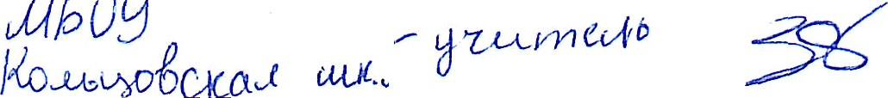      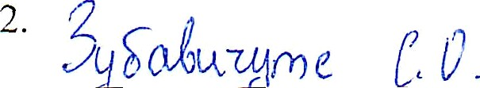    п/п | ФНО | Образовательная  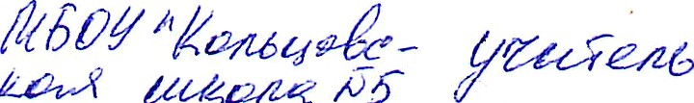  организация | 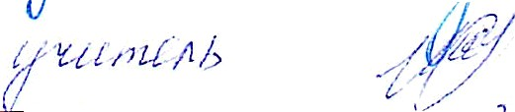    Должность | Подпись
 | 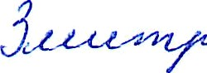 |  | 
 |  |  | 
 |  |  |  | 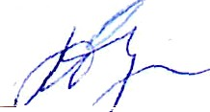
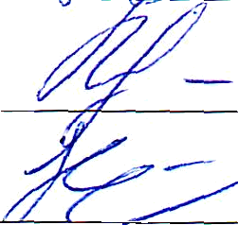  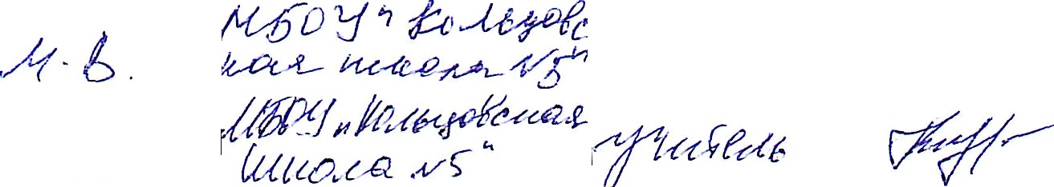  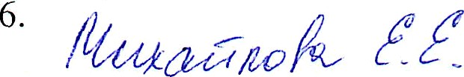  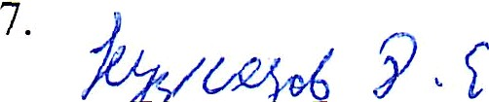  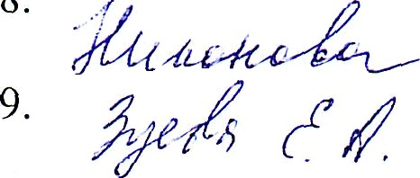  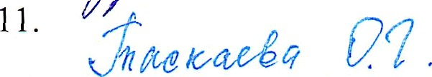  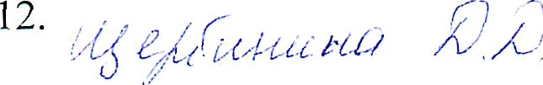  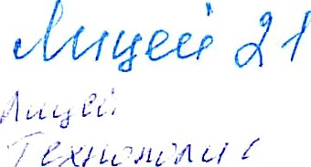  5. | 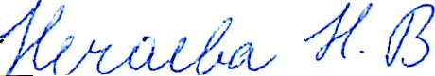 | 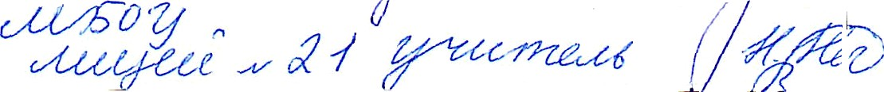 |  | 
 |  |  | 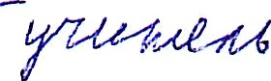 | 
 |  |  |  | 
 |  |  | 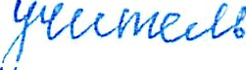 | 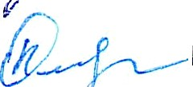
 | 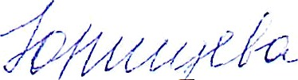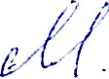 | 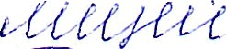 | 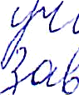 | 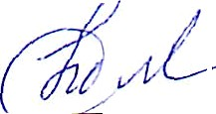

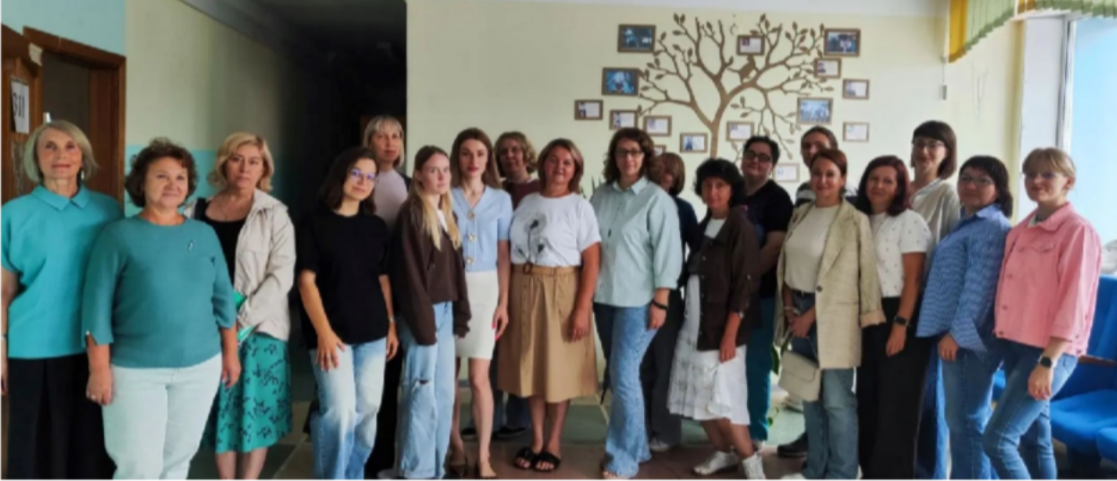
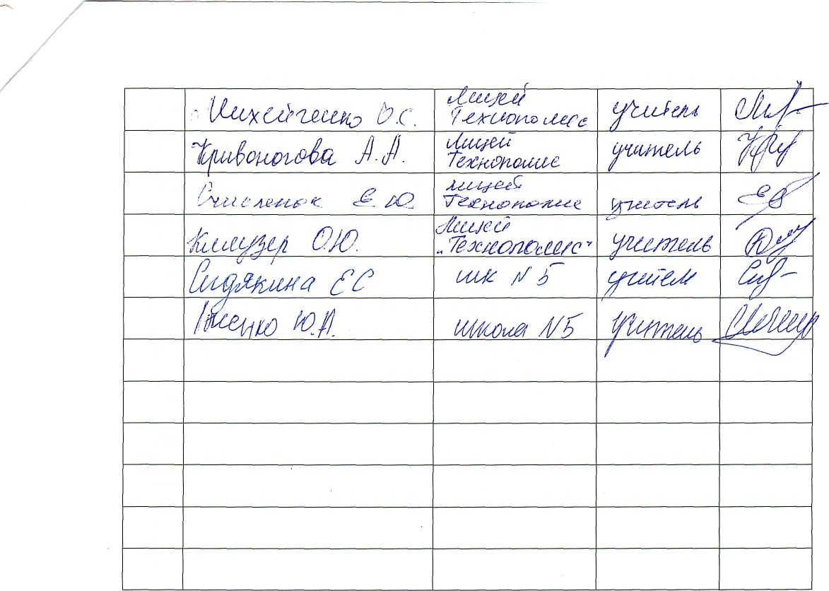
14.

15.
16.
17.
18.
19.

20.
21.
22.
24.

25.

